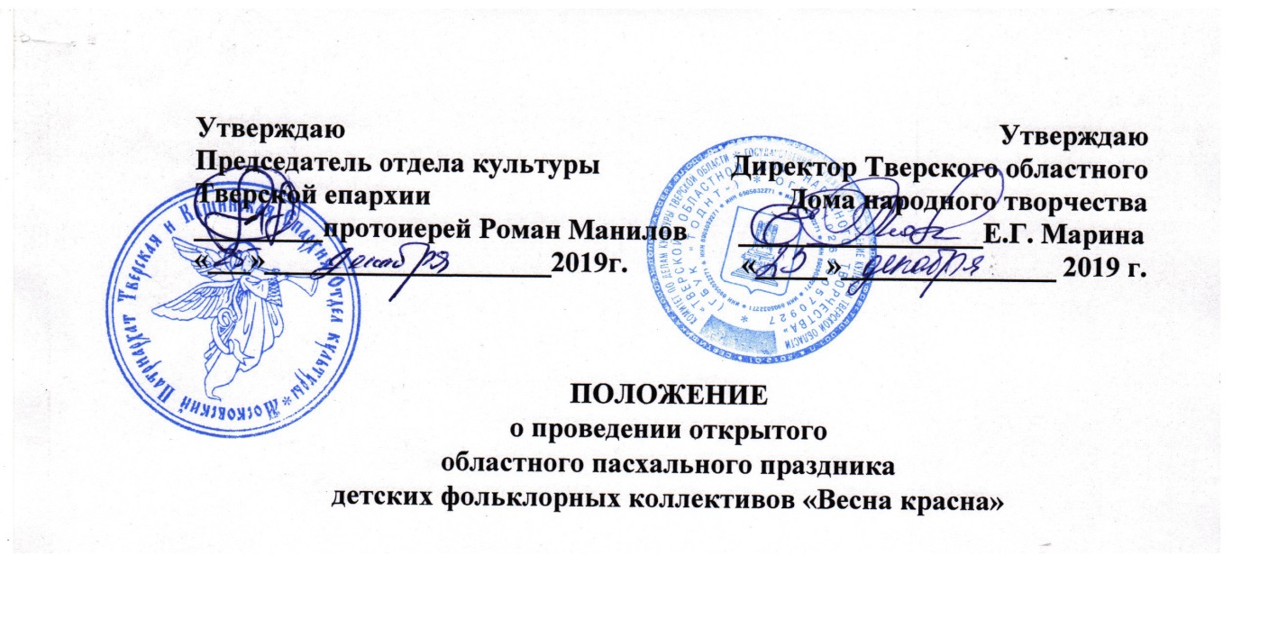

I. Общие положения
III Открытый областной праздник «Весна красна» направлен на сохранение и развитие традиционной народной культуры Тверской области, отражение в народном творчестве христианской музыкальной культуры.
Праздник проводится Тверским областным Домом народного творчества и отделом культуры Тверской епархии.

II. Время и место проведения праздника
Областной открытый пасхальный праздник проводится ежегодно в выходные после праздника Пасхи.
В 2020 году праздник проводится 26 апреля.
Место проведения: г. Тверь, Тверской областной Дом народного творчества
(пл. Михаила Тверского, д. 3).
Начало в 12.00 часов, регистрация участников с 11.00 часов.

III. Цели и задачи
- отражение в народном творчестве христианской музыкальной культуры;
- сохранение, развитие и популяризация фольклорного наследия Тверской области;
- формирование единого культурного пространства в сфере народного традиционного исполнительства;
- выявление и поддержка талантливых исполнителей;
- укрепление сотрудничества и обмен опытом между участниками праздника в сфере народной традиционной культуры
- создание условий для нравственного и гражданского воспитания детей и подростков средствами традиционной народной культуры

IV. Участники праздника
К участию в празднике приглашаются детские фольклорные коллективы и отдельные исполнители, представляющие музыкальный, песенно-танцевальный, обрядовый, игровой фольклор, работающие на базе культурно-досуговых, образовательных учреждений и других учреждений муниципальных образований независимо от ведомственной принадлежности.

V. Программа проведения праздника
12.00 –зона «Добро пожаловать» (мастер-классы, пасхальные игры и забавы).
13.00 –концерт детских фольклорных коллективов
15.00 – мастер-класс
17.00 – вечерка.

VI. Требования к программе

Программа выступления участника праздника может включать фрагменты народных гуляний, обычаев, обрядов, промыслов, игру на народных инструментах, не связанных с языческими образами, обрядами и традициями. Продолжительность выступления не более 5-10 минут.

VII. Подведение итогов праздника и награждение участников:
Коллективам и сольным исполнителям вручаются дипломы участников праздника.

Для участия в празднике необходимо подать заявку по форме на адрес Тверского областного Дома народного творчества.
170034 г. Тверь, пл. Михаила Тверского, д. 3тел/факс (4822) 34-25-16, тел. 8(4822) 34-56-93, dnt-tv@rambler.ru ТОДНТ Ашевский Андрей Сергеевич, ведущий специалист по фольклору и казачьей культуре.
Заявка подается в электронном виде или по факсу до 5 апреля 2020 года,

Порядок финансирования:

Командировочные расходы за счет направляющей стороны
Организационные расходы – за счет средств учредителей и организаторов.

ЗАЯВКА
для участия в открытом областном пасхальном празднике
детских фольклорных коллективов
«Весна красна»
- ФИО солиста_________________________________________________
название коллектива__________________________________________
- Дата рождения (год, месяц, число)_______________________________
- Полное наименование учебного заведения или учреждения культуры
________________________________________________________________
- Возрастная группа и номинация___________________________________
- Ф.И.О. руководителя (преподавателя) и концертмейстера (полностью)
______________________________________________________________
_________________________________________________________________
- Контактный телефон руководителя коллектива, преподавателя
______________________________________________________________
- Программа выступления с указанием паспортных данных фольклорного произведения.
Название произведения | Место происхождения | Хронометраж

Руководитель направляющей
организации (подпись, печать)

